PARKERINGSREGULERING PÅ NJB
Det har i sameiet i flere år vært bred enighet om at området skal være «bilfritt». De fleste respekterer denne reguleringen, men dessverre ikke alle. Da utbygger, NJB AS, inngikk avtale med parkeringsselskapet Park Nordic om å avgiftsregulere sitt område i juni 2017, valgte daværende styre å innføre dagens skilting som medfører at det blir gjennomført stikkprøvekontroller og ilagt kontrollsanksjoner på alle private kjøretøy som står parkert inne på sameiets område. Det er i flere omganger blitt informert om dette, også på sameiet hjemmeside: https://www.sameietutsikten.no/?page=infosider&cid=27

Tjenestebiler merket med logo er fritatt kontrollsanksjon.

Parkeringsselskapenes virksomhet i Norge er regulert av «parkeringsforskriften»:

https://lovdata.no/dokument/SF/forskrift/2016-03-18-260

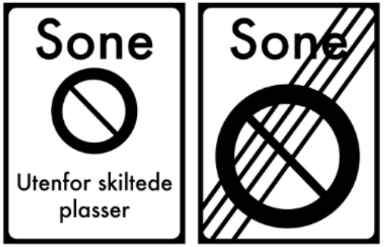
Sameiets område er sone-regulert med parkering forbudt. Det vil si at skiltene ved innkjøringen til området (her til venstre) regulerer hele området innenfor skiltene. Park Nordic har likevel kun kontroll på uteområdene, ikke garasjene. Vi har per dd ingen skiltede parkeringsplasser på uteområdet. Det er imidlertid anledning til å foreta kortest mulig av- eller pålessing i forbindelse med flytting, frakting av tyngre varer, hvitevarer ol. Pågår det ingen aktivitet ved kjøretøyet innenfor en tidsramme på 5-10 minutter, anses det som parkert.

Trafikkreglenes §1, pkt. k) | Parkering: Enhver hensetting av kjøretøy, selv om føreren ikke forlater det. Unntatt er kortest mulig stans for av- eller påstigning eller av- eller pålessing.

Henstilling av kjøretøy på sameiets uteområde kan føre til ileggelse av kontrollsanksjon (parkeringsavgift). Da er det nytteløst å henvise til uforutsette hendelser. Regelen er brutt og det gir parkeringsselskapet rett til å ilegge parkeringsavgift.

Dersom du likevel ønsker å klage på ilagt avgift, gjør du dette direkte til Park Nordic på deres hjemmeside: https://parknordic.parkerings.info/customer-web/parknordic/login

Nedenstående viser hvordan området er skiltet i henhold til gjeldende regler:
https://www.vegvesen.no/ws/no/vegvesen/veg/parkeringsomraade/parkeringsregisteret/v1/parkeringsomraade/6492/versjon/3/skiltplan/11894/skiltplan%20skiltplan%20PARK%20NORDIC%20AS%20Nordre%20Jarlsberg%20Brygge%20v3.pdf

Ønsker du mer informasjon om temaet kan du finne mye her:
http://pklagenemnda.no/prinsippavgjorelser-av-og-palessing-pastigning/

Vennlig hilsen
Styret, SE NJB Utsikten tr.1

